|  |  |
| --- | --- |
| Gerb-BMSTU_01 | **Министерство науки и высшего образования Российской Федерации**  **Федеральное государственное бюджетное образовательное учреждение**  **высшего образования**  **«Московский государственный технический университет**  **имени Н.Э. Баумана**  **(национальный исследовательский университет)»**  **(МГТУ им. Н.Э. Баумана)** |

ФАКУЛЬТЕТ «Информатика и системы управления»\_\_\_\_\_\_\_\_\_\_\_\_\_\_\_\_\_\_\_\_\_\_\_\_\_\_\_\_\_\_\_\_\_\_\_\_

КАФЕДРА «Программное обеспечение ЭВМ и информационные технологии»\_\_\_\_\_\_\_\_\_\_\_\_\_\_

**Лабораторная работа № \_\_10\_\_**

|  |  |
| --- | --- |
| **Тема Изучение и программная реализация алгоритма Плавающего горизонта построения трехмерных поверхностей**  **Студент \_Брянская Е.В.\_\_\_\_\_\_\_\_**  **Группа \_ИУ7-42Б\_\_\_\_\_\_\_\_\_\_\_\_\_**  **Оценка (баллы) \_\_\_\_\_\_\_\_\_\_\_\_\_\_\_**  **Преподаватель \_Куров А.В.** |  |

Москва.

2020 г.

**Цель работы:** изучение и программная реализация алгоритма Плавающего горизонта построения трехмерных поверхностей.

Необходимо:

1. разработать программу, позволяющую осуществлять ввод пределов и шага изменения координат x, z, выбора уравнения поверхности из заранее сформированного списка, построение поверхности.
2. обеспечить поворот изображения (поверхности) вокруг каждой из трех координатных осей. Система координат должна быть неподвижной.
3. выполнить масштабирование для обеспечения размещения исходного изображения целиком в пределах поля вывода

**Интерфейс**

Пользователю предоставляется следующий интерфейс для работы:

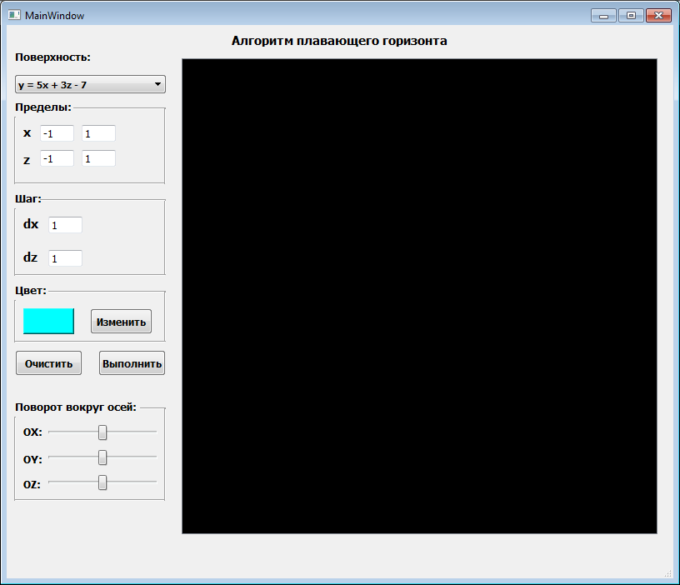

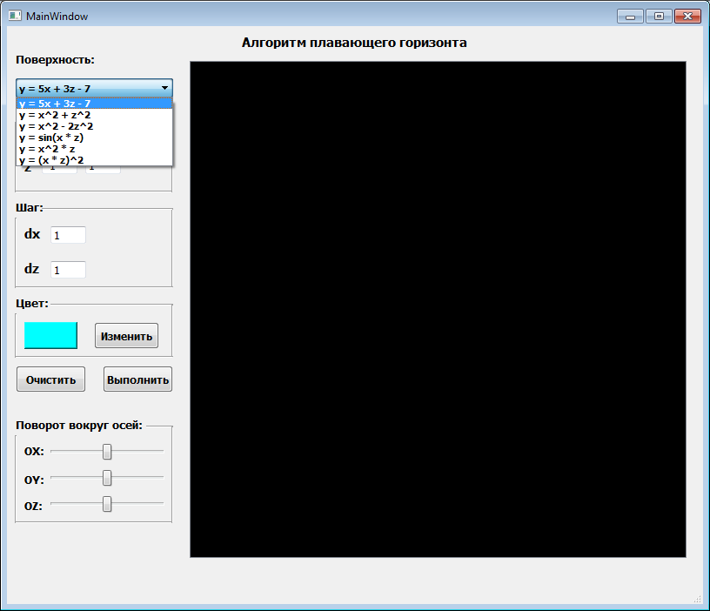Пользователю предоставляется возможность выбрать поверхность для построения из списка:



Также для построения нужно ввести пределы по x и z и соответствующий шаг:

Можно выбирать цвет поверхности:

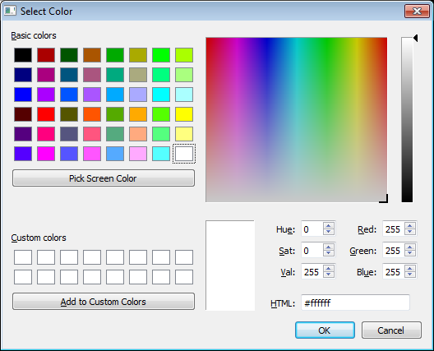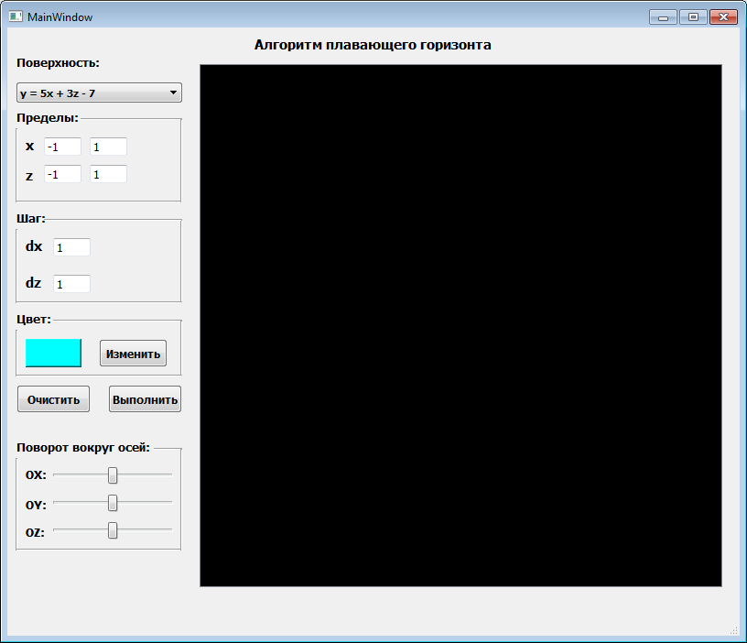

Предоставляется возможность поворота поверхности вокруг координатных осей:



**Алгоритм Плавающего горизонта**

*Об алгоритме*

Этот алгоритм предназначен для построения трехмерных поверхностей, заданных уравнением y = f(x, z) с удалением невидимых линий.

Осуществляется переход из трехмернного пространства в двумерное путем пересечения исходной поверхности последовательностью параллельных секущих плоскостей. Таким образом, поверхность складывается из ломаных, лежащих в каждой из них. Для каждой плоскости, начиная с ближайшей к наблюдателю, строится ломаная, принадлежащая ей (для каждого значения координаты х определяется соответсвующее значение у).

Удаление невидимых линий производится следующим образом: вычисляется очередное значение у и сравнивается с максимальным и минимальным значениями у для всех предыдущих кривых при данном х. Если текущее значение оказывается больше максимума или меньше минимума, то такая ломаная видима (и отрисовывается полностью), если же нет (находится между двух горизонтов), то невидима (и, следовательно, на экране не отображается).

Если видимость ломаной от предыдущего значения х до текущего меняется, то необходимо вычислить точку пересечения ломаной с горизонтом. Если какая-то из точек невидима, то пересечение находится только с одним горизонтом. Если же нет, то этот отрезок будет иметь пересечение сразу с двумя горизонтами, и необходимо отрисовать сразу два участка.

Точка пересечения находится путем прохода по отрезку до тех пор, пока положение рассматриваемой точки относительно горизонта не будет отличным от положения начальной точки данного отрезка.

Для осуществления этого алгоритма используется два массива (верхнего и нижнего горизонтов). Верхний горизонт хранит максимальные значения у, нижний – минимальные. Как только оказывается, что текущее значение у больше максимума или меньше минимума, происходит “обновление” значения соответствующего горизонта (исходное значение меняется на значение текущего у).

*Код программы:*

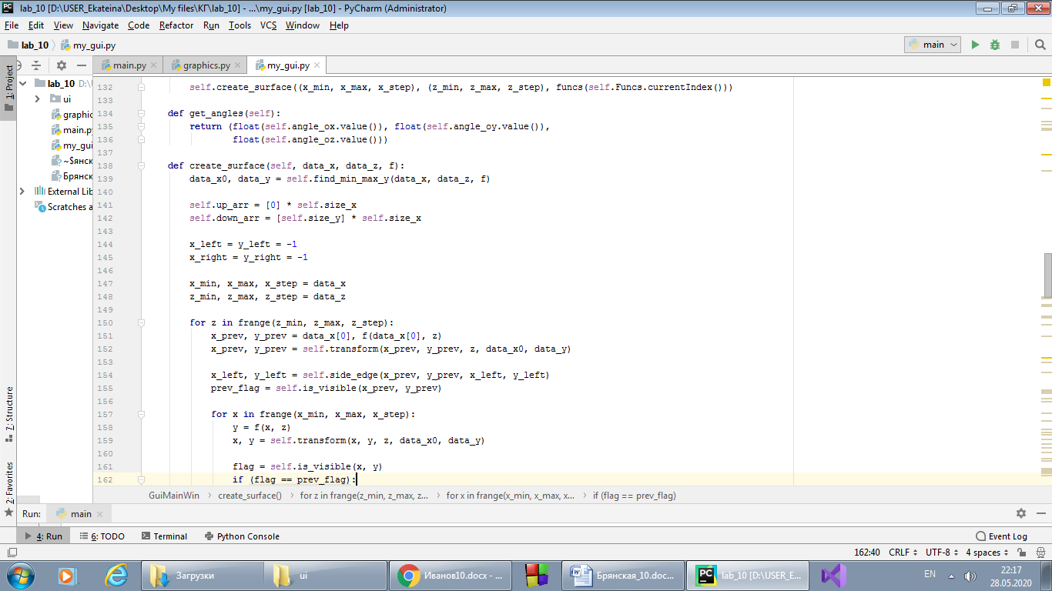Основная функция:

*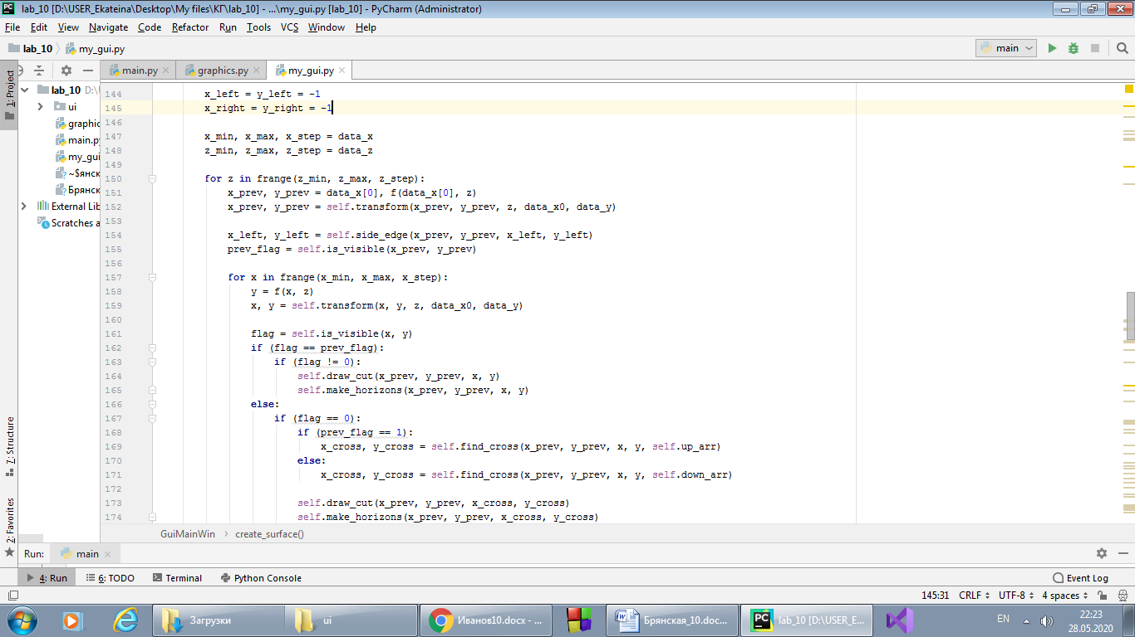*

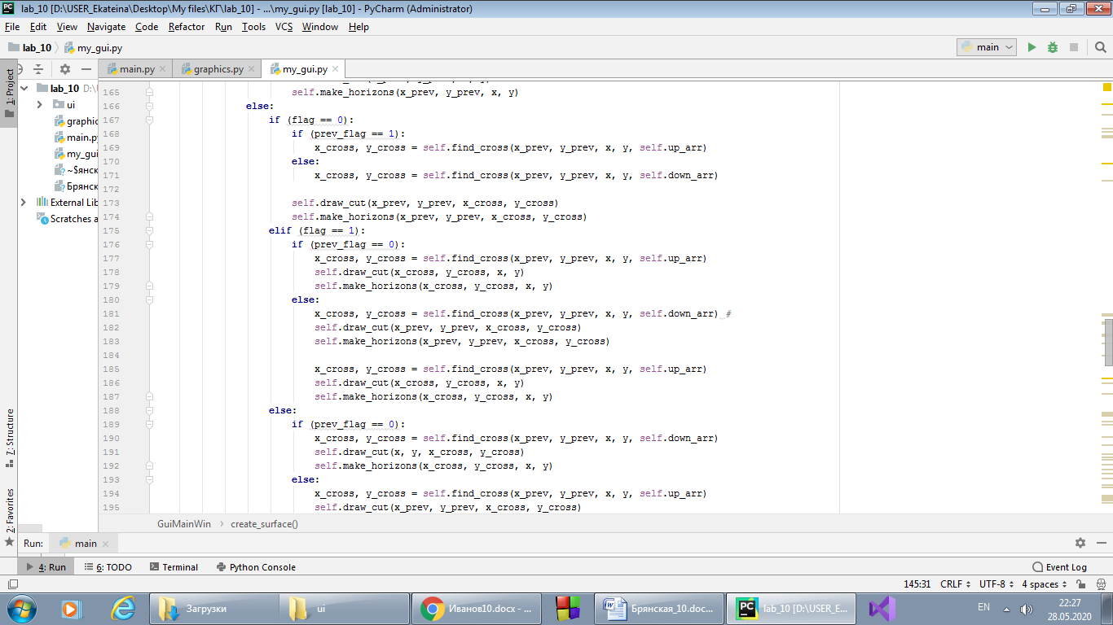



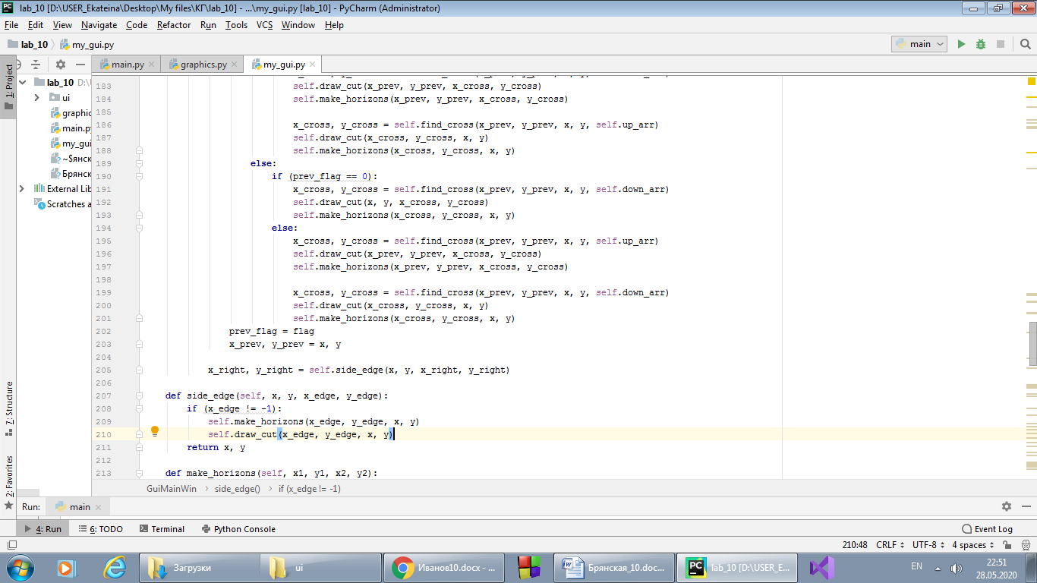

Обновление горизонтов:

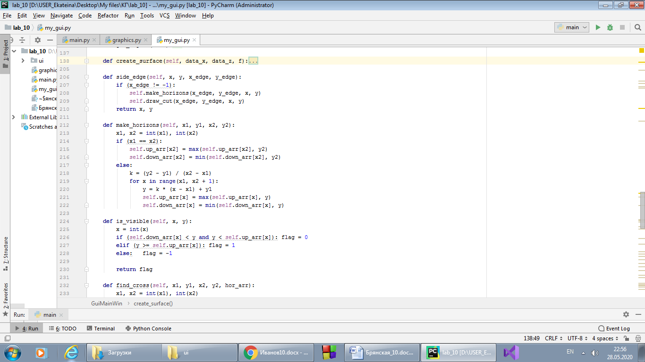

Обработка бокового ребра:

Определение видимости точки:

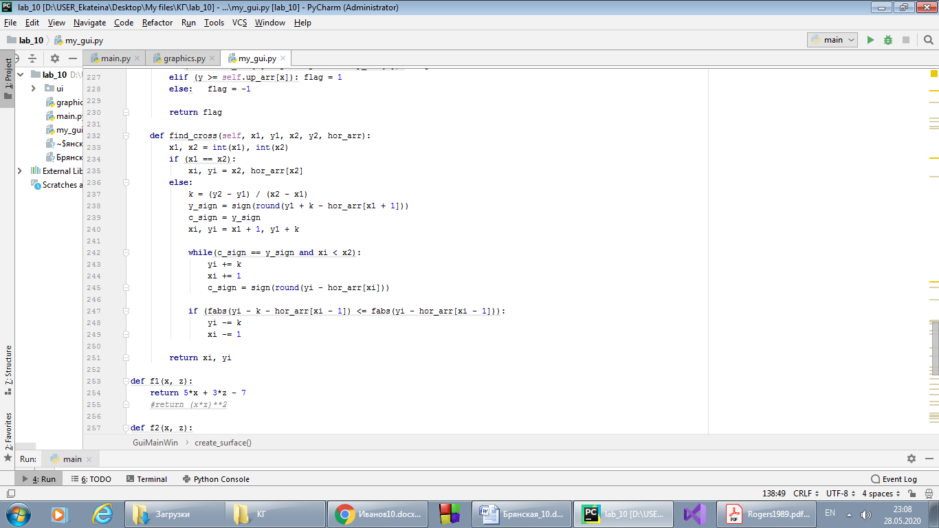Нахождение пересечения отрезка с горизонтом:

*Примеры работы:*

*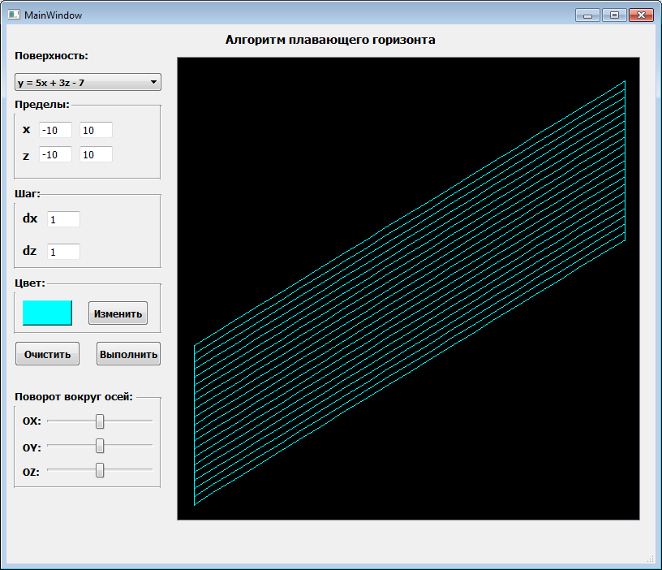*

*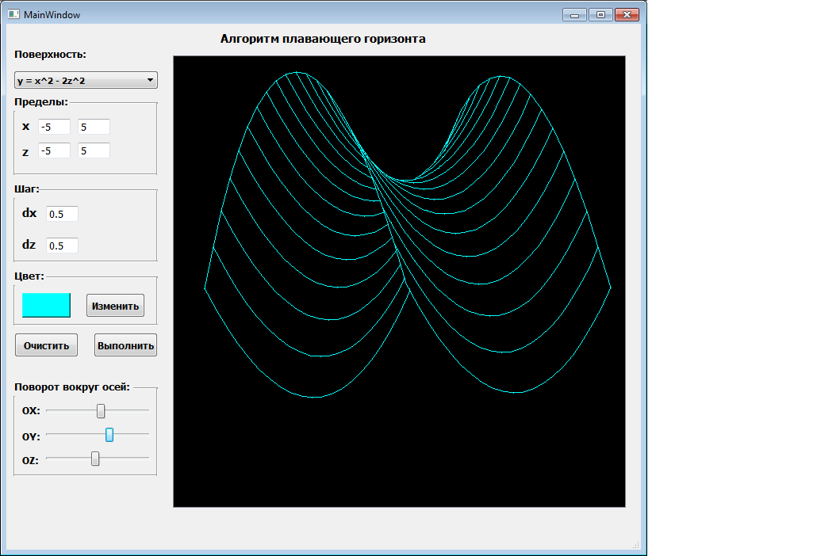*

*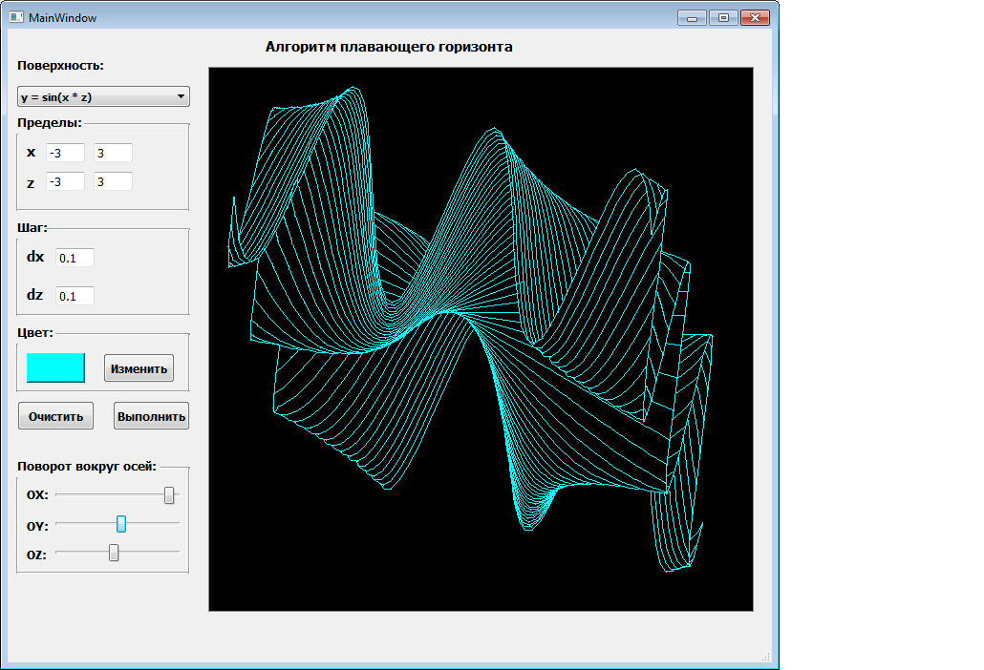*

*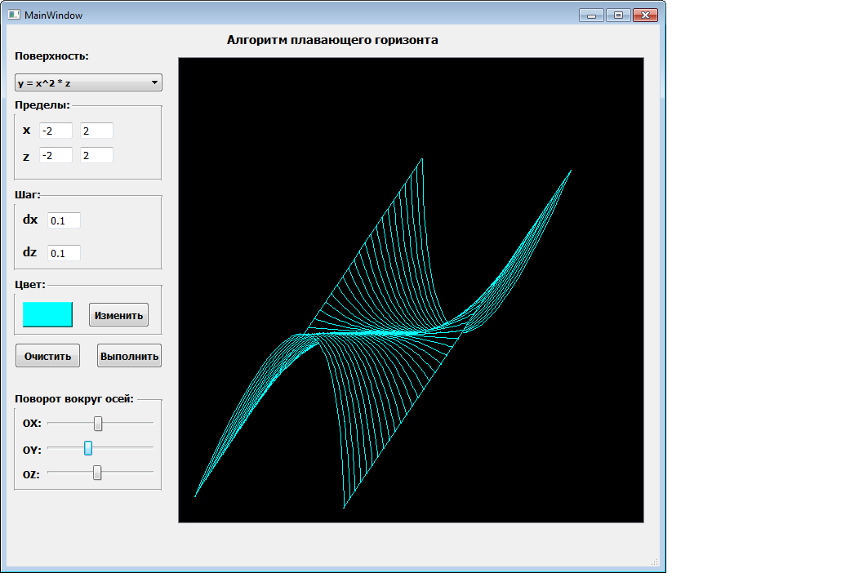*

*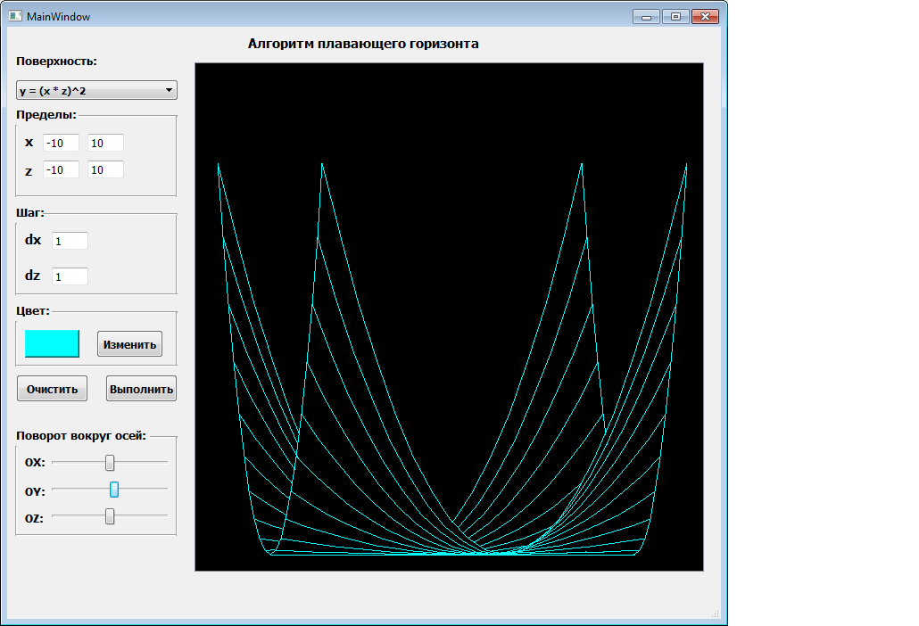*

**Вывод**

В ходе лабораторной работы был изучен и реализован алгоритм Плавающего горизонта построения трехмерных поверхностей.